Red Dot Design Award 2026:
Kaldewei se lleva el premio con la NUIO DUO ZEN Edition

KALDEWEI, Ahlen, mayo de 2026. Un nuevo reconocimiento al diseño de Kaldewei: la lujosa bañera de wellness NUIO DUO ZEN Edition ha obtenido el prestigioso galardón Red Dot Award: Product Design 2026. El jurado internacional ha premiado así la combinación de un diseño excepcional, tecnologías de wellness innovadoras y materiales sostenibles de alta calidad.

Diseñada por Stefan Diez, la NUIO DUO ZEN Edition combina formas orgánicas con un minimalismo moderno. La ergonomía fluida en la zona de la espalda y el cuello recuerda a una cuenca moldeada naturalmente por el agua y depara una experiencia extraordinariamente cómoda que invita a un pleno relax en el cuerpo de bañera extraprofundo.

Con la NUIO DUO ZEN Edition, Kaldewei lleva a otro nivel el ritual del baño. El calor infrarrojo, la luz y el sonido se funden en una experiencia integral de bienestar que permite encontrar la paz para cuerpo y mente. Características como la tecnología Heat Wave, el sonido integrado y la iluminación ambiental convierten la bañera en un auténtico refugio privado para la regeneración y la relajación.

Fabricada de acero resistente y vidrio noble, además de 100 % reciclable, la NUIO DUO ZEN Edition combina un diseño lujoso con un uso responsable de los recursos en consonancia con el concepto LUXSTAINABILITY®. Con la obtención del Red Dot Award 2026, Kaldewei avanza coherentemente y con paso firme en su exitosa trayectoria en el ámbito del diseño.

Imágenes y pies de foto:

01_Kaldewei_Nuio_Duo_Zen
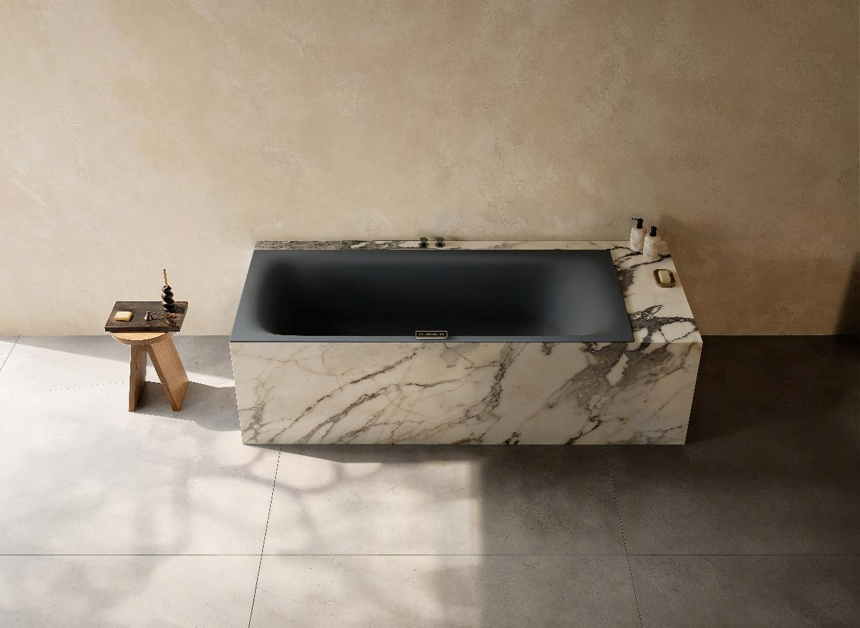
Foto: KALDEWEI

02_Red DotLogo


Acerca de KALDEWEI
Cuando se trata del cuarto de baño, son muchos los que piensan instintivamente en KALDEWEI, y con razón: la marca prémium es sinónimo de soluciones excelentes para crear un cuarto de baño de ensueño, así como de materiales y productos reciclables. Unos 600 de ellos cuentan con el certificado Cradle to Cradle® Certified y subrayan así la orientación coherente de la empresa hacia la sostenibilidad. KALDEWEI es uno de los primeros fabricantes alemanes de productos para el cuarto de baño en obtener la certificación Cradle to Cradle® Certified de un organismo independiente. Bañeras, lavabos, duchas... Todos los productos de acero y vidrio de KALDEWEI carecen de plástico y garantizan un lujo personal con sentido que se define por una estética noble, una durabilidad responsable y un disfrute sostenible. Pero se puede ir aún más allá: los equipamientos exclusivos de spa miman todos los sentidos y convierten el cuarto de baño en un auténtico espacio de experiencias. Bajo el concepto LUXSTAINABILITY®, Kaldewei fusiona un diseño innovador que despierta una sensación especial de bienestar con una sostenibilidad profundamente arraigada que caracteriza a todos los productos de KALDEWEI. La filosofía LUXSTAINABILITY® de la empresa permite disfrutar de un lujo personal para los sentidos apto para todos los bolsillos tanto en hoteles de primera categoría como en cómodos cuartos de baño particulares.
Contacto de prensa:

Franz Kaldewei GmbH & Co. KG Tel. +49 2382 785 209
Marcus Möllers marcus.moellers@kaldewei.de
Postfach 17 61 www.kaldewei.com
59206 Ahlen, Deutschland

Franz Kaldewei GmbH & Co. KG Tel. +49 2382 785 165
Georgina Trimbusch georgina.trimbusch@kaldewei.de
Postfach 17 61 www.kaldewei.com
59206 Ahlen, Deutschland

Claudia Wünsch Communication GmbH Tel. +49 30 78956825
Massimiliano Monteverdi mm@claudia-wuensch.com
Silbersteinstraße 45 www.claudia-wuensch.com
12051 Berlin

Claudia Wünsch Communication GmbH Tel. +49 30 789568926
Antonia Wieberneit aw@claudia-wuensch.com
Silbersteinstraße 45 www.claudia-wuensch.com
12051 Berlin

Para solicitar más material informativo y gráfico, contacte con la oficina de prensa de Kaldewei: www.kaldewei.com

